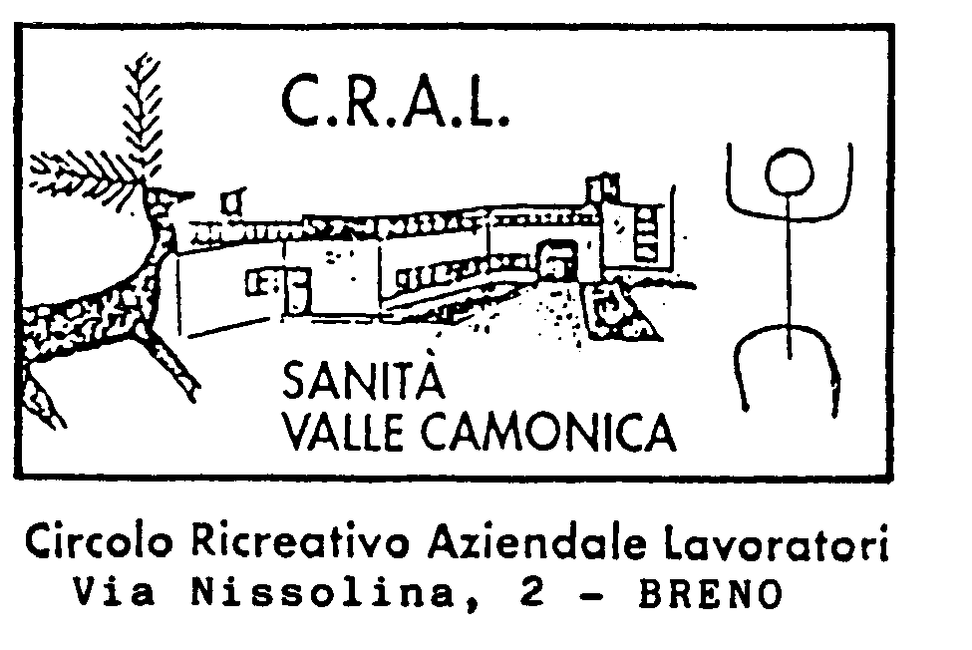

QUEST’ANNO GARDALAND COMPIE IL
50° ANNO

TANTE SORPRESE E TANTI EVENTI DURANTE TUTTA LA STAGIONE

APERTURA DEL PARCO DAL 5 APRILE AL 2 NOVEMBRE CON FESTA FINALE DI HALLOWEEN

GLI INGRESSI FORNITI DANNO ACCESSO

LIBERO PER L’INTERA GIORNATA AL PARCO

ABBIAMO A DISPOSIZIONE UN NUMERO LIMITATO DI INGRESSI

SOLO PER GLI ISCRITTI CRAL 2025
( NON SI POSSONO ACQUISTARE PIU’ DI QUATTRO INGRESSI A TESSERA)

COSTO INGRESSO GIORNALIERO DEL PARCO ALLE CASSE € 56

PREZZO SCONTATO PER GLI ASSOCIATI CRAL INVARIATO RISPETTO AL 2024

€ 35

IL CONSIGLIO DIRETTIVO DEL 03.03.2025 PROTOCOLLO 08 /25

